Universidad de Costa Rica

Carrera de Informática Empresarial, Sede de Occidente, Recinto de Tacares

Avance 2: Análisis exploratorio y hallazgos encontrados

Alejandro Arias Rojas
Mariangel Arias Alfaro
Kendal Trejos Cubero
Gabriel Montero Apu
Sebastian Alfaro Arias

IF6201 – Informática Aplicada a los Negocios

Prof. Iyubanit Rodríguez Ramírez

26 de octubre de 2026

1. Introducción
Este documento corresponde al Avance 2 del proyecto Process Intelligence Challenge y continúa el trabajo presentado en el Avance 1 (Comprensión y Preparación del Proyecto). En el Avance 1 se describieron los data-sets, se modeló el proceso as-is en Celonis y se plantearon ocho preguntas de negocio; Q1 y Q3 quedaron respondidas y Q2 de forma parcial. En este avance se profundiza el análisis exploratorio: se revisan y ajustan las preguntas, se formulan hipótesis explícitas, se responden parcialmente las ocho preguntas con visualizaciones en Celonis y se construye un dashboard que resume la huella de carbono del programa de viajes.
Se mantiene el contexto del reto: la empresa se comprometió a alcanzar Net Zero para el año 2030 y la mayor parte de sus emisiones Scope 3 proviene de los viajes de negocio de sus empleados, que se reservan de forma descentralizada. El rediseño del proceso se organiza en tres pilares:
Pilar | Descripción
P1 | Integrar métricas de carbono directamente en el flujo de reserva y aprobación de viajes.
P2 | Aumentar la tasa de automatización de las validaciones de política para asegurar que las decisiones sostenibles se tomen de manera consistente.
P3 | Crear un sistema claro de contabilidad de carbono para monitorear, medir y reportar el desempeño.
Cada hallazgo de este documento se vincula con uno o más de estos pilares.

2. Forma de los datos y técnicas utilizadas

2.1 Modelo de datos en Celonis
El análisis se realizó en Celonis sobre el Data Pool ProyectoInfoAplicada, con las cuatro tablas del reto cargadas como archivos planos. En el Data Model (DataModel_Proyecto), Trip_Data_With_Emissions funciona como tabla central (un registro por viaje) y se relaciona por TripID con Trip_Event_Log, Transportations_Data_With_Emissions y Trip_Event_Attributes. La tabla de actividades es Trip_Event_Log, con TripID como identificador de caso, EventName como actividad, EventTimestamp como marca de tiempo y StepOrder como orden. El diccionario de datos no se cargó, ya que es solo una referencia. Al reconstruir el modelo, el mapa de proceso mostró las mismas cifras del Avance 1 (87,053 casos y 402 variantes), lo que confirma que la base de análisis es la misma.
Tabla | Granularidad | Rol en el modelo
Trip_Data_With_Emissions | 1 fila por viaje (87,053) | Tabla central: emisiones, costo, política, unidad de negocio y propósito.
Trip_Event_Log | 1 fila por evento (895,366) | Tabla de actividades (event log).
Transportations_Data_With_Emissions | 1 fila por tramo (99,925) | Detalle del modo y la clase de transporte de cada tramo.
Trip_Event_Attributes | 1 fila por viaje (87,053) | Contexto de las desviaciones y ProcessCode.

2.2 Técnicas aplicadas
Para responder las preguntas se usaron tablas OLAP de Celonis con KPIs escritos en PQL (Process Query Language). Esta técnica permite comparar grupos de viajes (por política, región, unidad de negocio, anticipación de la reserva o variante del proceso) en un mismo componente, combinando atributos del viaje con información del event log. Se usaron cuatro tipos de recursos:
- Dimensiones personalizadas con CASE WHEN, para crear agrupaciones que no existen en los datos: región de salida, anticipación de la reserva y viajes con o sin desviación.
- Funciones PU (PU_FIRST, PU_MIN, PU_MAX y PU_COUNT), que llevan información del event log al nivel del viaje; por ejemplo, la fecha de la primera reserva y de la primera salida, o si el caso tuvo alguna actividad de excepción.
- Funciones GLOBAL, para expresar cada grupo como porcentaje del total y comparar su peso en viajes, CO2 y costo.
- Verificación de conformidad (conformance checking): se comparó el orden real de las actividades con la regla del diccionario, según la cual “Submit Request” debe ocurrir después de “Book Mode of Transportation”, y se identificaron los cambios de reserva posteriores a la aprobación.
Los resultados principales se integraron en un dashboard de Celonis (sección 5). Todas las cifras de las tablas de Celonis se verificaron de forma cruzada contra los archivos CSV originales.

2.3 Definiciones del equipo
Las siguientes definiciones se usan en todo el documento:
Concepto | Definición utilizada
CO2 del viaje | Transportation_CO2e + Hotel_CO2e (kg CO2e). Spend_CO2e no se suma, porque es una estimación alternativa del mismo impacto basada en el gasto; se analiza por separado en Q7.
Fuera de política | Campo OutOfPolicy = Yes. Según el diccionario, la política exige reservar los vuelos con 14 días de anticipación, los autos con 7 y los trenes con 3.
Viaje con desviación | Caso con al menos una de 19 actividades de excepción del event log: cancelaciones, cambios, retrasos, vuelos o trenes perdidos, reemisión de tiquetes, ediciones de itinerario o de gastos, rechazo de gastos y extensiones. Manager Preapproved no se considera desviación, porque es una aprobación previa.
Anticipación de la reserva | Días entre la primera Book Mode of Transportation y la primera salida registrada (Take Departure Flight, Take Departure Train o Pickup Rental). Los cortes de 3, 7, 14 y 30 días siguen la política del diccionario.
Región de salida | Región del país de salida del viaje: Norteamérica (US, MX), Europa (DE, ES), Asia (CN, JP), Oceanía (AU), Latinoamérica (BR) y África (ZA). México se incluye en Norteamérica por criterio geográfico.
Tiempo de ciclo | Días entre el primer y el último evento de cada caso. Es distinto al del Avance 1, que se midió entre la primera Book Mode of Transportation y la última Expense Reimbursement (83,749 casos).

2.4 Consideraciones técnicas
Durante el análisis se identificaron dos situaciones del modelo de datos que alteran los resultados si no se controlan:
- Al combinar en una misma tabla KPIs a nivel de viaje (Trip_Data) con KPIs a nivel de tramo (Transportations), Celonis calcula sobre la tabla de tramos y repite los valores de cada viaje por cada tramo; en una prueba esto produjo valores imposibles, como 101.91% del CO2 total. Por eso, los indicadores por tramo (porcentaje de Business Class, tren o auto) se presentan siempre en tablas separadas.
- De forma similar, si un KPI hace referencia al event log, las sumas de Trip_Data se repiten por cada evento (en promedio 10.3 eventos por caso), lo que infló los totales en un primer intento de Q7. Se corrigió dejando todos los KPIs de esa tabla sobre Trip_Data_With_Emissions.
En las tablas de Q6, Celonis muestra una advertencia porque calcula promedios de Trip_Data agrupando por Trip_Event_Attributes; en este caso no afecta los resultados, ya que esta tabla tiene exactamente un registro por viaje.

3. Ajustes a las preguntas de negocio
Con el mayor conocimiento de los datos obtenido en este avance, se revisaron las ocho preguntas planteadas en el Avance 1. Se mantienen las ocho, con los siguientes ajustes:
# | Pregunta | Ajuste en el Avance 2 | Herramienta
Q1 | ¿Cuál es la huella de carbono total actual del programa de viajes de la empresa? | Sin cambios; se resume en el dashboard. | Excel, Celonis
Q2 | ¿Cómo se comparan las regiones en eficiencia de carbono por viaje y cuál ofrece mayor potencial de reducción? | La región se asigna por país de salida (no de llegada) y se mide el CO2e real, no solo conteos de tramos. | Celonis
Q3 | ¿Qué rutas y modos de transporte son quick wins de bajo costo frente a inversiones a largo plazo? | Se agrega la comparación entre vuelo y tren en una misma ruta, para identificar rutas con alternativa terrestre que la empresa ya utiliza. | Excel, Celonis
Q4 | ¿Existe relación entre viajes OutOfPolicy y mayores emisiones? | Se agrega el peso de estos viajes en el CO2 y el costo total, y su clase de transporte. | Celonis
Q5 | ¿Qué unidades de negocio y propósitos concentran mayores emisiones? | Se diferencia de Q1: además del total, se evalúa si algún grupo emite de forma desproporcionada a su número de viajes. | Celonis
Q6 | ¿Qué variantes del proceso se asocian a mayores tiempos de ciclo, cancelaciones o cambios, y qué relación tienen con emisiones y costos? | Se usa ProcessCode para agrupar variantes y se define qué es un viaje con desviación. | Celonis
Q7 (propia) | ¿Qué tan confiable es Spend_CO2e frente al cálculo real? | Se compara por región y por política; pasa a ser el análisis original del equipo. | Celonis
Q8 (propia) | ¿La aprobación de viajes filtra los viajes fuera de política y qué validaciones podrían automatizarse? | Se agregan la anticipación de la reserva, la clase de vuelo según la anticipación y una verificación de conformidad del proceso. | Celonis

El cambio principal está en Q2. En el Avance 1 se contaron tramos por país de llegada; en este avance la región se asigna por país de salida por tres razones: (1) en los datos solo hay 9 países y 10 ciudades de salida (Sydney, São Paulo, Beijing, Berlín, Hamburgo, Nueva York, Ciudad de México, Ciudad del Cabo, Madrid y Fukuoka), que representan las sedes desde donde se reserva y aprueba el viaje; (2) el enunciado pregunta por los procesos de la empresa en Norteamérica frente a Europa y Asia, es decir, por el proceso de cada sede; y (3) el país de llegada refleja el destino (clientes y conferencias), que la empresa no controla.
En Q5 el ajuste responde a la pregunta del enunciado sobre si existe una región, unidad de negocio o propósito con emisiones desproporcionadamente altas. Además, Q5 y Q7, que en el Avance 1 se habían planificado en Excel, se resolvieron directamente en Celonis, para trabajar todas las preguntas sobre el mismo modelo de datos. Finalmente, como complemento de Q8, se incorporó una verificación de conformidad del proceso (sección 6.9).

4. Hipótesis
Para cada pregunta se formuló una hipótesis antes de construir el análisis. La siguiente tabla resume las hipótesis y su resultado con la evidencia de este avance:
# | Hipótesis | Resultado
H1 | El transporte, y en particular el aéreo, concentra la mayor parte de la huella de carbono. | Se confirma: transporte 97.21%; los vuelos generan 99.33% del CO2 de transporte.
H2 | Norteamérica tiene peor eficiencia de carbono por viaje que Europa, y la región con más viajes es la de mayor potencial de reducción. | Se confirma en parte.
H3 | Las clases premium (Business y First) generan una proporción del CO2 mayor que su proporción de tramos. | Se confirma: 29.33% de los tramos y 53.25% del CO2 de transporte.
H4 | Los viajes fuera de política emiten y cuestan más por viaje que los que cumplen la política. | Se confirma.
H5 | Sales, Marketing y Customer Visit no solo emiten más en total, sino que tienen un comportamiento de viaje más intensivo en carbono. | Se rechaza en su segunda parte.
H6 | Los viajes con desviaciones emiten y cuestan más que los que siguen el camino estándar. | Se rechaza.
H7 | El método por gasto (Spend_CO2e) aproxima el total, pero distorsiona las comparaciones entre grupos. | Se confirma la distorsión; además, el total se subestima en 16%.
H8 | La aprobación funciona como control: los viajes fuera de política se aprueban en menor proporción o tardan más. | Se rechaza.
HC | El proceso respeta el orden reserva, solicitud y aprobación, y los cambios de reserva posteriores a la aprobación vuelven a aprobarse. | Se rechaza.

5. Dashboard: vista general de la huella
Antes del detalle por pregunta, la Figura 1 muestra el dashboard construido en Celonis, que resume la huella de carbono del programa de viajes. Está organizado en tres filas: (1) cuatro indicadores clave; (2) la distribución del CO2 de transporte por modo y la comparación entre el porcentaje de viajes y el porcentaje del CO2 de cada región; y (3) el CO2 promedio por viaje según la anticipación de la reserva.
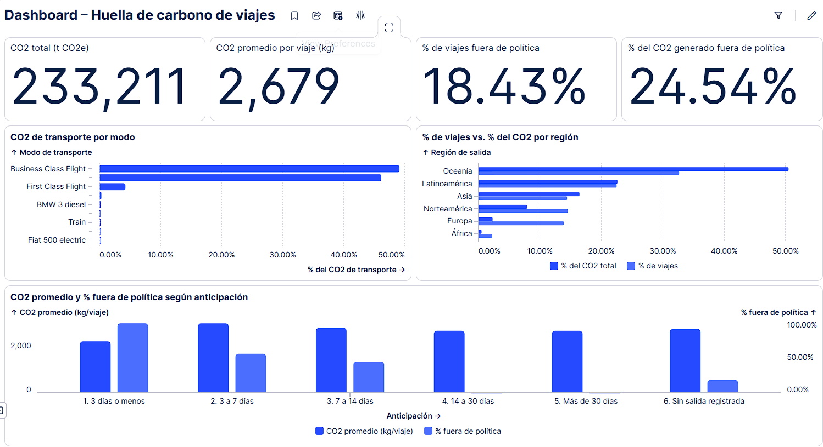
Figura 1. Dashboard “Huella de carbono de viajes” en Celonis.
Fuente: Celonis, sobre Trip_Data_With_Emissions, Transportations_Data_With_Emissions y Trip_Event_Log.
Las dos tarjetas de la derecha resumen el problema central: el 18.43% de los viajes, los que están fuera de política, genera el 24.54% del CO2. El dashboard se diseñó como una herramienta de monitoreo (pilar P3): al seleccionar un elemento de cualquier gráfico, todos los indicadores se recalculan. La Figura 2 muestra el dashboard filtrado por las reservas hechas con 7 a 14 días de anticipación: en esa franja (13% de los viajes) se emiten 30,986 t CO2e, el 44.84% de los viajes está fuera de política y estos generan el 78.32% del CO2 de la franja.
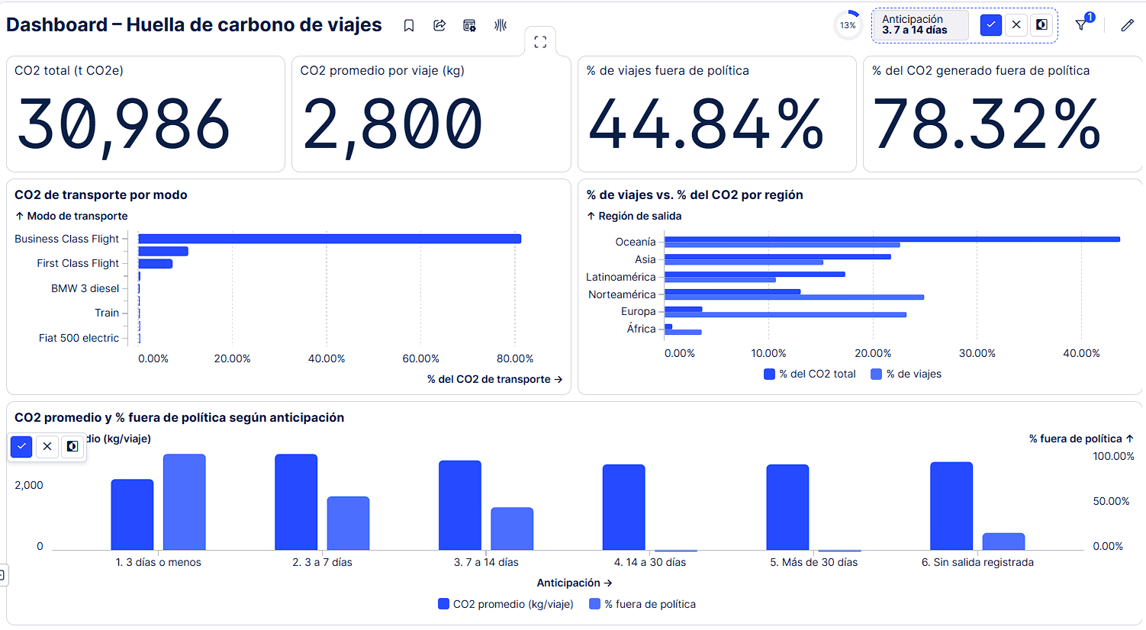
Figura 2. Dashboard filtrado por anticipación de la reserva de 7 a 14 días.
Fuente: Celonis, sobre Trip_Data_With_Emissions, Transportations_Data_With_Emissions y Trip_Event_Log.

6. Análisis y respuestas parciales a las preguntas de negocio

6.1 Q1. ¿Cuál es la huella de carbono total actual del programa de viajes de la empresa?
Hipótesis (H1): el transporte, y en particular el aéreo, concentra la mayor parte de la huella de carbono.
En estos datos, la huella total es de 233,211,160.73 kg CO2e (233,211 t CO2e), con un promedio de 2,679 kg por viaje (Figura 1). El transporte representa 226,715,208.63 kg (97.21%) y el hotel 6,495,952.10 kg (2.79%). El detalle por unidad de negocio y propósito se presentó en el Avance 1 y se amplía en Q5.
Respuesta parcial: H1 se confirma. La huella depende casi por completo del transporte, por lo que las acciones de reducción deben centrarse en cómo se reserva el transporte y no en el hospedaje. Esta cifra es la línea base para medir el avance hacia Net Zero 2030 (P3).

6.2 Q2. ¿Cómo se comparan las regiones en eficiencia de carbono por viaje y cuál ofrece mayor potencial de reducción?
Hipótesis (H2): Norteamérica tiene peor eficiencia de carbono por viaje que Europa, donde hay más alternativas terrestres, y la región con mayor volumen de viajes es la de mayor potencial de reducción.
Se construyeron dos tablas en Celonis con la dimensión “Región de salida” (Figura 3): una con indicadores por viaje y otra con el modo de transporte por tramo. El mapeo cubre los 87,053 viajes. La siguiente tabla resume los resultados:
Región de salida | Casos | % de viajes | % del CO2 total | CO2 prom. (kg/viaje) | % fuera de política | % tramos Business | % tramos tren
Oceanía | 28,395 | 32.62% | 50.43% | 4,142 | 13.64% | 21.69% | 0.01%
Latinoamérica | 19,533 | 22.44% | 22.58% | 2,696 | 11.68% | 20.25% | 0.00%
Norteamérica | 12,636 | 14.52% | 7.88% | 1,453 | 30.14% | 49.60% | 1.78%
Asia | 12,512 | 14.37% | 16.40% | 3,056 | 18.85% | 35.01% | 0.47%
Europa | 12,063 | 13.86% | 2.26% | 436 | 27.84% | 28.87% | 18.25%
África | 1,914 | 2.20% | 0.46% | 563 | 18.97% | 16.93% | 0.00%
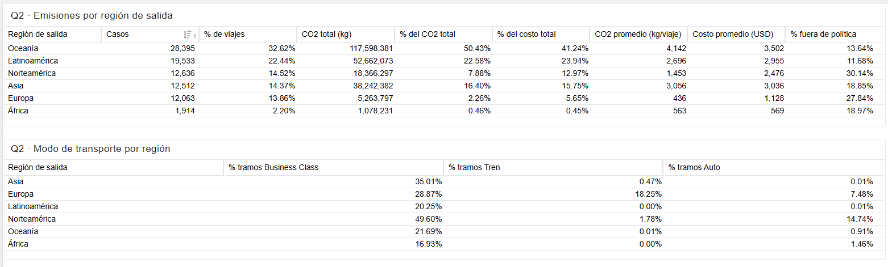
Figura 3. Emisiones por región de salida y modo de transporte por región, tablas OLAP en Celonis.
Fuente: Celonis, sobre Trip_Data_With_Emissions y Transportations_Data_With_Emissions.
Se observan dos situaciones distintas. Por viaje, Norteamérica emite 1,453 kg, 3.3 veces más que Europa (436 kg), y Asia 3,056 kg, 7 veces más que Europa. Europa es el referente interno de eficiencia: 18.25% de sus tramos son en tren y 7.48% en auto. Norteamérica, en cambio, es la región con peor comportamiento de reserva: tiene el mayor porcentaje de viajes fuera de política (30.14%) y casi la mitad de sus tramos en Business Class (49.60%); su peso en el costo (12.97%) es mayor que su peso en el CO2 (7.88%).
Oceanía es la región con mayor potencial absoluto: con 32.62% de los viajes genera 50.43% del CO2 (4,142 kg por viaje), por la distancia de sus viajes. Latinoamérica, con 22.44% de los viajes, emite en proporción a su volumen.
Comparación con la industria tecnológica
Para comparar la huella del caso con la industria tecnológica se utilizaron los reportes públicos de tres empresas de software que informan sus emisiones de viajes de negocio (Scope 3, categoría 6 del GHG Protocol): Salesforce, Microsoft y SAP. Como el event log cubre del 1 de diciembre de 2023 al 23 de junio de 2025 (570 días, aproximadamente 19 meses), la huella del caso se anualizó: 233,211 t CO2e × 365 / 570 ≈ 149,300 t CO2e por año. Para comparar empresas de distinto tamaño, las emisiones se dividieron entre el número de empleados de cada una.
Empresa | Período | Viajes de negocio (t CO2e) | Empleados | t CO2e por empleado
Caso analizado (anualizado) | dic. 2023 – jun. 2025 | ≈ 149,300 | 70,240* | ≤ 2.13
Salesforce | Año fiscal 2025 (feb. 2024 – ene. 2025) | 148,000 | 76,453 | 1.94
Microsoft | Año fiscal 2024 (jul. 2023 – jun. 2024) | 260,000 | 228,000 | 1.14
SAP | 2024 | 108,100 | 109,121 (FTE) | 0.99
El caso no informa el número total de empleados; se utilizó la cantidad de empleados distintos que viajaron (EmployeeNumber), por lo que el valor por empleado es un máximo: si la planilla total es mayor, la intensidad sería menor. Fuentes: reportes de sostenibilidad y reportes anuales de cada empresa (sección 10).
En valor absoluto, la huella anualizada del caso es similar a la de Salesforce, mayor que la de SAP y menor que la de Microsoft. Por empleado, el caso tendría como máximo 2.13 t CO2e por año, lo que lo ubica en el rango alto del grupo (0.99 a 1.94 t). Además, dos patrones de la industria coinciden con los hallazgos de este avance. En SAP, los vuelos representan el 93.6% de las emisiones de viajes de negocio (101,200 de 108,100 t), lo cual es consistente con el 97.21% que aporta el transporte en el caso (Q1). Por otra parte, las tres empresas aumentaron estas emisiones en el último año reportado (SAP en 30.9%, Microsoft casi las duplicó y Salesforce en 2.1%), lo que refuerza la necesidad de incorporar controles en el proceso de reserva para que el crecimiento de la operación no se traduzca en más emisiones.
Esta comparación es referencial: los datos del caso fueron adaptados con fines académicos, los períodos fiscales de las empresas no coinciden y cada una utiliza su propia metodología de cálculo.
Respuesta parcial: H2 se confirma en parte. Norteamérica es menos eficiente que Europa y concentra el problema de comportamiento (quick wins por política y validación automática, P2). La región con más viajes, Oceanía, sí es la de mayor potencial absoluto, pero por distancia, por lo que requiere acciones de largo plazo: reducir o consolidar viajes y priorizar Economy en vuelos largos (P1, P3). Frente a la industria tecnológica, la intensidad de carbono por empleado del caso se ubica en el rango alto de las empresas comparadas.

6.3 Q3. ¿Qué rutas y modos de transporte son quick wins de bajo costo frente a inversiones a largo plazo?
Hipótesis (H3): las clases premium (Business y First) generan una proporción del CO2 mayor que su proporción de tramos.
Como se mostró en el Avance 1, los vuelos son 94,087 tramos (94.16%) y generan el 99.33% del CO2 de transporte. Business y First Class suman 29.33% de los tramos, pero 53.25% del CO2 de transporte (Business 49.06% y First 4.19%, Figura 1). El tren representa 2.61% de los tramos y 0.07% del CO2, y los cinco tipos de auto 3.23% de los tramos y 0.60% del CO2.
Nota: en la Figura 7 del Avance 1, el porcentaje de tramos de First Class se rotuló como 1.84%; el valor correcto es 1.64% (1,639 de 99,925 tramos). El total de Business y First (29.33%) no cambia.
Para identificar rutas concretas, en Celonis se construyó una tabla que compara, para cada una de las 60 rutas (ciudad de salida y ciudad de llegada del tramo), la cantidad de tramos en vuelo y en tren, el CO2 promedio de un trayecto en Economy y en tren, el porcentaje de vuelos en Business y el CO2 total de los vuelos (Figura 4). En 13 rutas la empresa ya utiliza el tren:
Ruta | Tramos en vuelo | Tramos en tren | CO2 prom. vuelo Economy (kg) | CO2 prom. tren (kg) | % vuelos en Business
Berlin → Amsterdam | 814 | 1,007 | 88 | 27 | 17.69%
Berlin → Paris | 1,323 | 474 | 131 | 28 | 43.84%
Berlin → Madrid | 3,830 | 336 | 274 | 67 | 37.00%
Hamburg → Paris | 451 | 256 | 113 | 25 | 21.73%
Hamburg → Berlin | 0 | 161 | – | 8 | –
Frankfurt → Berlin | 49 | 84 | 113 | 14 | 0.00%
London → Paris | 0 | 73 | – | 20 | –
Fukuoka → Tokyo | 298 | 65 | 131 | 22 | 13.42%
Berlin → London | 1,483 | 60 | 143 | 50 | 66.89%
Frankfurt → Paris | 0 | 47 | – | 18 | –
New York → Toronto | 2,320 | 27 | 83 | 68 | 78.53%
Madrid → Lisbon | 340 | 14 | 76 | 17 | 17.65%
Sydney → Perth | 1,663 | 3 | 486 | 163 | 21.77%
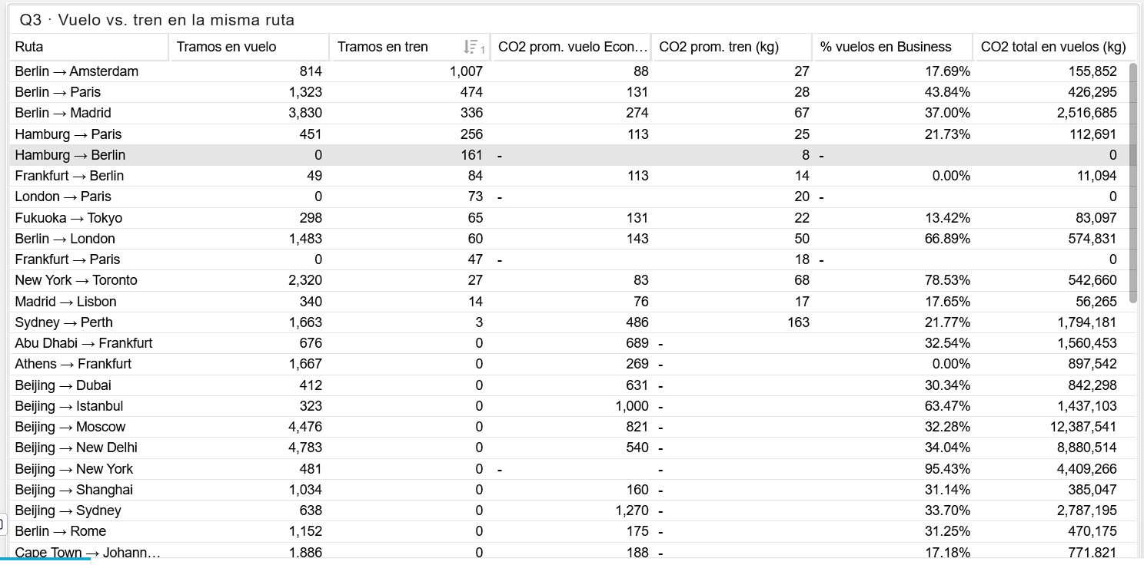
Figura 4. Vuelo frente a tren en la misma ruta, tabla OLAP en Celonis ordenada por tramos en tren.
Fuente: Celonis, sobre Transportations_Data_With_Emissions. El CO2 promedio por tramo corresponde a un trayecto (ida).
En tres rutas (Hamburg → Berlin, London → Paris y Frankfurt → Paris) se viaja únicamente en tren, lo que muestra que la alternativa ya es viable dentro de la empresa. En las rutas europeas y en Fukuoka → Tokyo, el tren emite entre 3 y 8 veces menos que un vuelo en Economy (por ejemplo, Berlin → Paris: 28 frente a 131 kg por trayecto; Frankfurt → Berlin: 14 frente a 113 kg); en New York → Toronto la diferencia es pequeña (68 frente a 83 kg). Además, algunas rutas cortas concentran un alto uso de Business: Berlin → London (66.89%) y New York → Toronto (78.53%).
Como escenario de referencia, si los vuelos de las siete rutas cortas donde la empresa ya usa el tren (Berlin → Amsterdam, Berlin → Paris, Hamburg → Paris, Frankfurt → Berlin, Fukuoka → Tokyo, Berlin → London y Madrid → Lisbon) se realizaran en tren, se dejarían de emitir aproximadamente 1.1 millones de kg CO2e, cerca de 0.47% del total. Se excluyen Berlin → Madrid, New York → Toronto y Sydney → Perth por la duración del trayecto terrestre.
Respuesta parcial: H3 se confirma. Se distinguen tres tipos de acciones. El quick win más visible es sustituir el vuelo por tren en rutas cortas donde la empresa ya lo usa: es fácil de implementar, pero su impacto total es pequeño (cerca de 0.5%). El quick win de mayor impacto es controlar la clase del vuelo, sobre todo en reservas fuera de plazo, que usan entre 2 y 2.8 veces más Business Class (Q8), y en rutas cortas con alto uso de Business. Las inversiones de largo plazo corresponden a los viajes intercontinentales, que explican el peso de Oceanía (Q2) y de rutas como Beijing → Moscow (4,476 vuelos y 12.4 millones de kg CO2e). Vínculo: P1.

6.4 Q4. ¿Existe relación entre viajes OutOfPolicy y mayores emisiones?
Hipótesis (H4): los viajes fuera de política emiten y cuestan más por viaje que los que cumplen la política, porque al reservar tarde se eligen opciones de mayor emisión.
En Celonis se construyeron dos tablas con la dimensión OutOfPolicy (Figura 5): una con el peso de cada grupo en viajes, CO2 y costo, y otra con la clase de transporte por tramo.
Fuera de política | Casos | % de viajes | CO2 total (kg) | % del CO2 total | % del costo total | CO2 prom. (kg/viaje) | Costo prom. (USD)
No | 71,010 | 81.57% | 175,983,841 | 75.46% | 72.97% | 2,478 | 2,478
Yes | 16,043 | 18.43% | 57,227,320 | 24.54% | 27.03% | 3,567 | 4,063

Fuera de política | % tramos Business Class | % tramos First Class | % tramos Economy
No | 19.59% | 1.14% | 73.56%
Yes | 65.49% | 3.99% | 24.08%
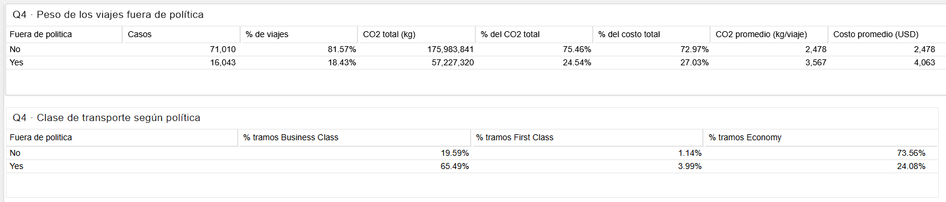
Figura 5. Peso de los viajes fuera de política y clase de transporte según política, tablas OLAP en Celonis.
Fuente: Celonis, sobre Trip_Data_With_Emissions y Transportations_Data_With_Emissions.
La suma del CO2 de ambos grupos (233,211,161 kg) coincide con el total de Q1. Los viajes fuera de política son 18.43% de los viajes, pero generan 24.54% del CO2 y 27.03% del costo. Por viaje emiten 43.9% más (3,567 frente a 2,478 kg) y cuestan 64.0% más (US$4,063 frente a US$2,478). El mecanismo principal es la clase: 65.49% de sus tramos son Business Class, frente a 19.59% en los viajes que cumplen la política.
Como escenario de referencia, si los 16,043 viajes fuera de política tuvieran el CO2 y el costo promedio de los que cumplen la política, se dejarían de emitir (3,567 − 2,478) × 16,043 ≈ 17.47 millones de kg CO2e (7.49% del total) y se ahorrarían (4,063 − 2,478) × 16,043 ≈ US$25.4 millones. Es un techo teórico: supone que los viajes se mantienen y solo cambia la forma de reservarlos.
Respuesta parcial: H4 se confirma. Los viajes fuera de política son una fuente desproporcionada de emisiones y costo, principalmente por el uso de clases premium. Vínculo: P2 (validación automática de política y clase), P1 (mostrar el CO2 adicional al reservar y aprobar) y P3 (el porcentaje del CO2 fuera de política es un indicador natural de monitoreo).

6.5 Q5. ¿Qué unidades de negocio y propósitos concentran mayores emisiones?
Hipótesis (H5): las unidades con más contacto con clientes (Sales y Marketing) y los viajes de Customer Visit no solo emiten más en total, sino que tienen un comportamiento de viaje más intensivo en carbono (más CO2 por viaje y más viajes fuera de política).
Se construyeron dos tablas en Celonis, por unidad de negocio y por propósito del viaje (Figura 6). La siguiente tabla resume los resultados por unidad de negocio:
Unidad de negocio | Casos | % de viajes | % del CO2 total | CO2 prom. (kg/viaje) | % fuera de política
Sales | 29,105 | 33.43% | 33.62% | 2,694 | 18.52%
Marketing | 16,311 | 18.74% | 18.66% | 2,669 | 18.43%
Value Engineering | 8,587 | 9.86% | 9.68% | 2,628 | 17.31%
Customer Support | 7,122 | 8.18% | 8.27% | 2,708 | 19.36%
Executive Management | 6,270 | 7.20% | 7.18% | 2,669 | 18.45%
Ecosystem | 4,665 | 5.36% | 5.58% | 2,791 | 18.86%
Services | 4,438 | 5.10% | 4.97% | 2,611 | 17.87%
Operations | 3,623 | 4.16% | 4.09% | 2,631 | 18.49%
Legal | 2,125 | 2.44% | 2.47% | 2,712 | 18.40%
Office Management | 1,878 | 2.16% | 2.14% | 2,658 | 19.01%
Engineering | 1,188 | 1.36% | 1.40% | 2,755 | 19.61%
Finance | 1,002 | 1.15% | 1.10% | 2,556 | 17.86%
Product Management | 644 | 0.74% | 0.73% | 2,637 | 16.15%
Sustainability | 95 | 0.11% | 0.11% | 2,707 | 17.89%

Propósito del viaje | Casos | % de viajes | % del CO2 total | CO2 prom. (kg/viaje) | % fuera de política
Customer Visit | 37,621 | 43.22% | 43.24% | 2,680 | 18.58%
Conference/Exhibition | 30,976 | 35.58% | 35.39% | 2,664 | 18.26%
Internal Business Trip | 9,822 | 11.28% | 11.36% | 2,698 | 18.45%
Enablement | 6,148 | 7.06% | 7.13% | 2,705 | 18.30%
Partner Visit | 2,486 | 2.86% | 2.87% | 2,696 | 18.50%
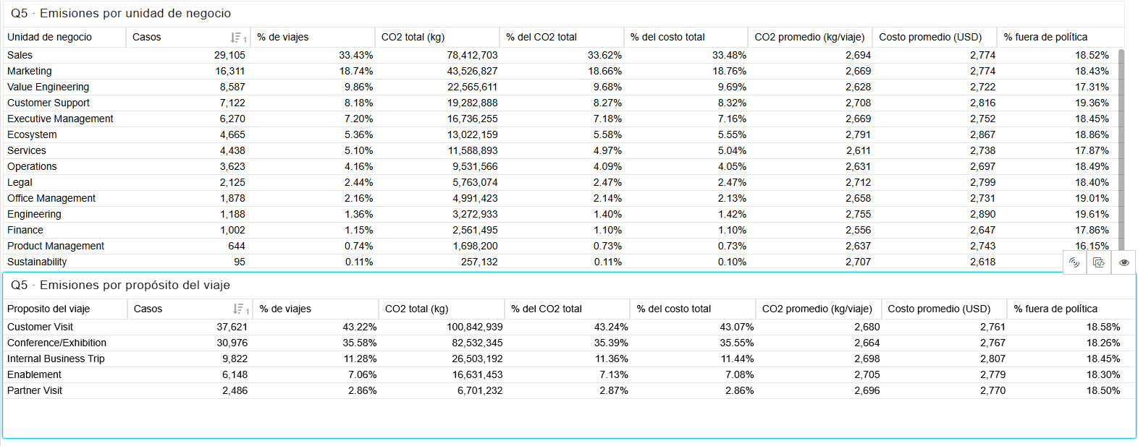
Figura 6. Emisiones por unidad de negocio y por propósito del viaje, tablas OLAP en Celonis.
Fuente: Celonis, sobre Trip_Data_With_Emissions. En la captura, el valor de % fuera de política de Sustainability (17.89%) quedó cubierto por la barra de herramientas de Celonis.
Sales y Marketing concentran 52.28% del CO2, y Customer Visit y Conference/Exhibition 78.63%. Sin embargo, ninguna unidad ni propósito emite de forma desproporcionada: en todos los grupos el porcentaje del CO2 es prácticamente igual al porcentaje de viajes (la mayor diferencia es de unos 0.2 puntos, en Ecosystem: 5.36% de los viajes y 5.58% del CO2). El CO2 por viaje varía solo entre 2,556 y 2,791 kg, y el porcentaje fuera de política entre 16.15% y 19.61% por unidad (18.26% a 18.58% por propósito).
Respuesta parcial: H5 se rechaza en su segunda parte. Las emisiones de cada unidad dependen de su volumen de viajes y no de un comportamiento distinto. Por lo tanto, la palanca no es una política dirigida a una unidad en particular, sino controles transversales en el proceso de reserva y aprobación (P1, P2), junto con metas de carbono por unidad proporcionales a su volumen (P3).

6.6 Q6. ¿Qué variantes del proceso se asocian a mayores tiempos de ciclo, cancelaciones o cambios, y qué relación tienen con emisiones y costos?
Hipótesis (H6): los viajes con desviaciones (cambios, cancelaciones, retrasos o extensiones) emiten y cuestan más que los que siguen el camino estándar.
Se usó ProcessCode, que agrupa los viajes con la misma lógica de secuencia de eventos, para comparar las variantes del proceso, y se agregó una segunda tabla que separa los viajes con y sin desviación según la definición de la sección 2.3 (Figura 7).
Tipo de viaje | Casos | CO2 prom. (kg/viaje) | Costo prom. (USD) | % fuera de política | Tiempo de ciclo (días)
Con desviación | 33,399 (38.4%) | 2,661 | 2,761 | 18.41% | 21.47
Sin desviación | 53,654 (61.6%) | 2,690 | 2,776 | 18.44% | 22.76
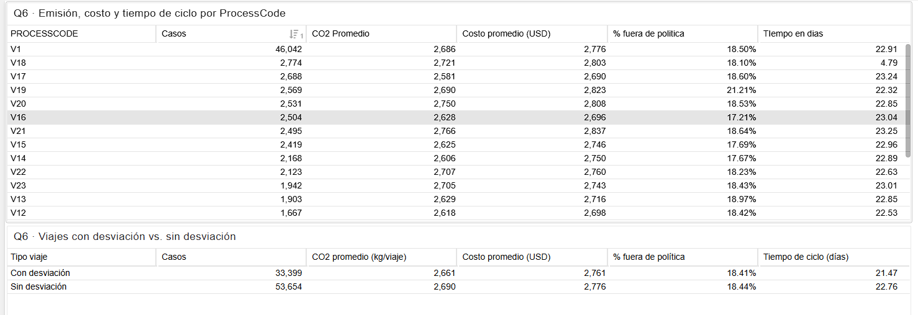
Figura 7. Emisión, costo y tiempo de ciclo por ProcessCode, y viajes con desviación frente a sin desviación, tablas OLAP en Celonis. En la tabla superior, “CO2 Promedio” corresponde a kg CO2e por viaje y la última columna al tiempo de ciclo en días.
Fuente: Celonis, sobre Trip_Event_Log, Trip_Event_Attributes y Trip_Data_With_Emissions.
El 38.4% de los viajes tiene al menos una desviación. Estos viajes emiten 2,661 kg frente a 2,690 kg de los que no tienen desviaciones (diferencia menor a 1.1%) y cuestan US$2,761 frente a US$2,776 (menos de 0.6%). En las variantes con más casos, el CO2 promedio se mantiene entre 2,581 y 2,766 kg y el porcentaje fuera de política entre 17.21% y 21.21%. La variante principal (V1) agrupa 46,042 casos, con 2,686 kg por viaje y un tiempo de ciclo de 22.91 días.
Respuesta parcial: H6 se rechaza. Las desviaciones del proceso no se asocian a mayores emisiones ni costos. Las emisiones se determinan en la decisión inicial de modo y clase de transporte, no en lo que ocurre después de la reserva. Esto refuerza el pilar P1: la métrica de carbono debe integrarse en el momento de la reserva y la aprobación.
La variante V18 (2,774 casos, 4.79 días de tiempo de ciclo) corresponde a la variante #3 del Avance 1, que termina en Submit Travel Request sin aprobación. Probablemente son casos que seguían en trámite al momento de la extracción de los datos, por lo que se consideran una limitación del log y no una desviación del proceso.

6.7 Q7. ¿Qué tan confiable es Spend_CO2e frente al cálculo real?
Spend_CO2e estima el CO2 de cada viaje a partir del gasto (NetCosts). Este método por gasto se usa cuando una empresa no tiene datos de actividad de cada viaje. Hotel_CO2e + Transportation_CO2e, en cambio, es un cálculo basado en la actividad (modo, clase y noches de hotel). Ambos estiman el mismo impacto, por lo que no se suman; Q7 los compara para evaluar si la empresa podría confiar en el método por gasto para su contabilidad de carbono.
Hipótesis (H7): el método por gasto aproxima el total, pero distorsiona las comparaciones entre grupos, porque el precio no es proporcional a la emisión.
En Celonis se calculó, por región de salida y por política, el CO2 calculado, el CO2 por gasto y la razón entre ambos (Figura 8). Una razón de 1.00 indica que coinciden; menor a 1, que el método por gasto subestima; y mayor a 1, que sobreestima.
Región de salida | Casos | CO2 calculado (kg) | CO2 por gasto (kg) | Razón gasto / calculado
Asia | 12,512 | 38,242,382.21 | 46,363,897.75 | 1.21
Europa | 12,063 | 5,263,797.20 | 1,846,241.51 | 0.35
Latinoamérica | 19,533 | 52,662,072.64 | 31,449,573.79 | 0.60
Norteamérica | 12,636 | 18,366,297.30 | 17,384,555.79 | 0.95
Oceanía | 28,395 | 117,598,380.59 | 97,647,663.81 | 0.83
África | 1,914 | 1,078,230.80 | 685,740.34 | 0.64

Fuera de política | Casos | CO2 calculado (kg) | CO2 por gasto (kg) | Razón gasto / calculado
No | 71,010 | 175,983,840.81 | 137,176,060.44 | 0.78
Yes | 16,043 | 57,227,319.92 | 58,201,612.55 | 1.02
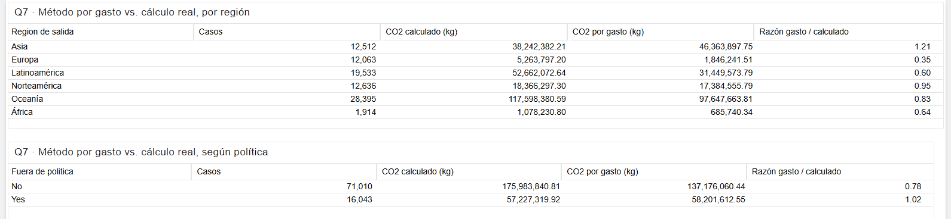
Figura 8. Método por gasto frente al cálculo real, por región de salida y según política, tablas OLAP en Celonis.
Fuente: Celonis, sobre Trip_Data_With_Emissions. El encabezado “Region de salida” corresponde a la región de salida definida en la sección 2.3.
En total, el método por gasto estima 195,377,673 kg frente a 233,211,160.73 kg del cálculo real (razón 0.84), es decir, subestima la huella en aproximadamente 16%. Pero el problema principal está en las comparaciones: según el gasto, Asia (46.4 millones de kg) superaría a Latinoamérica (31.4 millones), cuando en el cálculo real es al revés (38.2 frente a 52.7 millones); y Europa aparecería casi tres veces más eficiente de lo que es (razón 0.35). Además, el método por gasto sobreestima los viajes caros, como los fuera de política (razón 1.02), y subestima los baratos con alta emisión (0.78).
Respuesta parcial: H7 se confirma, y con más fuerza de lo esperado: el método por gasto no solo subestima el total, sino que invierte el orden entre regiones. Si la empresa reportara con este método, orientaría mal sus esfuerzos de reducción. Vínculo: P3 (la contabilidad de carbono debe basarse en datos de actividad por viaje, que el proceso de reserva ya registra) y P1 (la métrica que se muestre al reservar debe ser la de actividad, no la de gasto).

6.8 Q8. ¿La aprobación de viajes filtra los viajes fuera de política y qué validaciones podrían automatizarse?
Hipótesis (H8): el paso de aprobación (Travel Request Approved) funciona como control, por lo que los viajes fuera de política deberían aprobarse en menor proporción o tardar más en aprobarse que los que cumplen la política.
En Celonis se construyeron tres tablas (Figura 9): la aprobación según política, la anticipación de la reserva frente a la política y las emisiones, y la clase de vuelo según la anticipación.
Fuera de política | Casos | % aprobados | Mediana de horas hasta la aprobación
No | 71,010 | 96.42% | 7.25
Yes | 16,043 | 96.43% | 0.50

Anticipación | Casos | % fuera de política | CO2 prom. (kg/viaje) | Costo prom. (USD) | % tramos Business | CO2 prom. tramo Economy (kg)
3 días o menos | 7,191 | 100.00% | 2,218 | 2,671 | 39.88% | 348
3 a 7 días | 5,911 | 56.12% | 2,998 | 3,485 | 54.70% | 380
7 a 14 días | 11,067 | 44.84% | 2,800 | 3,294 | 51.23% | 372
14 a 30 días | 56,290 | 0.00% | 2,677 | 2,612 | 19.84% | 889
Más de 30 días | 3,481 | 0.00% | 2,675 | 2,590 | 19.64% | 884
Sin salida registrada | 3,113 | 18.41% | 2,753 | 2,821 | 27.89% | 818
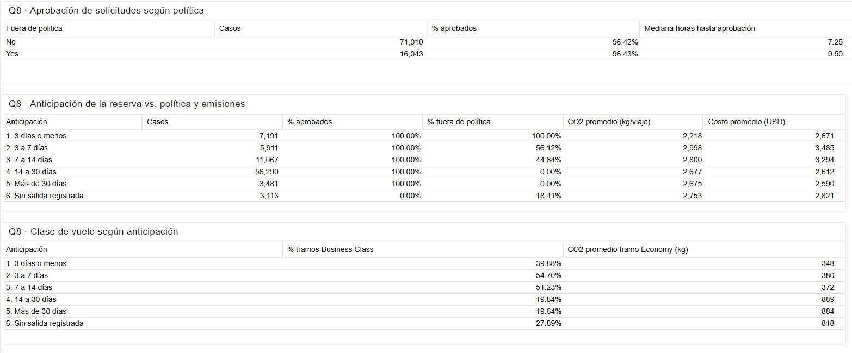
Figura 9. Aprobación de solicitudes según política, anticipación de la reserva frente a política y emisiones, y clase de vuelo según anticipación, tablas OLAP en Celonis.
Fuente: Celonis, sobre Trip_Event_Log, Trip_Data_With_Emissions y Transportations_Data_With_Emissions.
La aprobación no filtra los viajes fuera de política: se aprueban en la misma proporción que los demás (96.43% frente a 96.42%) y, además, más rápido (mediana de 0.50 horas frente a 7.25 horas). Todos los viajes que salieron con una reserva de 14 días o menos (24,169 viajes) fueron aprobados, aunque estaban fuera de política el 100% de los reservados con 3 días o menos, el 56.12% de los de 3 a 7 días y el 44.84% de los de 7 a 14 días.
Las reservas tardías son más caras y usan entre 2 y 2.8 veces más Business Class (39.88% a 54.70% de los tramos, frente a 19.84% con 14 a 30 días). Un resultado que parece contradictorio es que las reservas de 3 días o menos emiten menos por viaje (2,218 kg). La tabla de clase de vuelo lo explica: las reservas tardías corresponden a rutas más cortas (un tramo Economy emite en promedio 348 kg, frente a 889 kg con 14 a 30 días de anticipación). Es decir, los viajes largos se planifican con tiempo, mientras que los de último momento son rutas cortas que, aun así, se reservan en Business.
Respuesta parcial: H8 se rechaza. El control de aprobación existe en el flujo, pero no actúa sobre la política. A partir de estos hallazgos, el equipo propone las siguientes validaciones automatizables:
- Regla automática de anticipación por modo (vuelo 14 días, auto 7 días y tren 3 días) al enviar la solicitud (Submit Travel Request): si no se cumple, la solicitud no se aprueba automáticamente y requiere justificación (P2).
- Bloqueo o escalamiento de Business y First Class cuando la reserva está fuera de plazo o la ruta es corta (P2).
- Mostrar al aprobador el CO2e estimado del viaje y si cumple la política (P1).
- Sugerir tren o Economy en rutas cortas reservadas a último momento (P1, en relación con Q3).
- Registrar el motivo de cada excepción en un campo obligatorio, para alimentar el reporte de carbono (P3).

6.9 Conformidad del proceso (complemento de Q8)
El diccionario de datos establece una regla de orden del proceso: la solicitud de viaje (Submit Request) debe ocurrir después de la reserva del transporte (Book Mode of Transportation). Como complemento de Q8, se verificó esta regla y se revisó si los cambios de reserva posteriores a la aprobación vuelven a pasar por aprobación (Figura 10).
Hipótesis (HC): el proceso respeta el orden reserva, solicitud y aprobación, y los cambios de reserva posteriores a la aprobación vuelven a aprobarse.
Grupo | Casos | % de viajes | % fuera de política | CO2 prom. (kg/viaje) | Costo prom. (USD) | Mediana de horas hasta la aprobación
Cumple la regla | 86,582 | 99.46% | 17.99% | 2,683 | 2,772 | 3.53
Viola: solicitud antes de reservar | 471 | 0.54% | 100.00% | 1,946 | 2,414 | 0.58
Re-reserva sin nueva aprobación | 3,504 | 4.03% | 28.45% | 2,537 | 2,664 | 1.22
Sin re-reserva posterior | 83,549 | 95.97% | 18.01% | 2,685 | 2,774 | 3.52
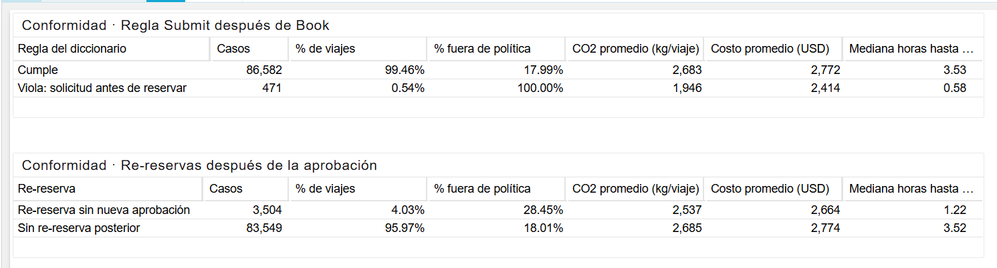
Figura 10. Conformidad con la regla del diccionario y re-reservas después de la aprobación, tablas OLAP en Celonis.
Fuente: Celonis, sobre Trip_Event_Log y Trip_Data_With_Emissions.
En 471 viajes (0.54%) la solicitud se envió antes de reservar el transporte, y el 100% de ellos está fuera de política. Además, 3,504 viajes (4.03%) volvieron a reservar su transporte después de la aprobación; como en el event log cada viaje tiene una sola solicitud y una sola aprobación, ninguno de estos cambios pasó por una nueva aprobación. En este grupo, el porcentaje fuera de política sube a 28.45%, frente a 18.01% en el resto.
Respuesta: HC se rechaza. La aprobación no valida lo que finalmente se reserva: puede ocurrir antes de la reserva y no se repite cuando la reserva cambia. A las validaciones propuestas en Q8 se agregan dos:
- No permitir la aprobación de una solicitud que no tenga una reserva de transporte asociada (P2).
- Volver a validar la política y el CO2e cuando la reserva cambia después de la aprobación, por ejemplo tras una cancelación o un vuelo perdido (P2, P3).

7. Análisis original
El equipo propone tres análisis que no estaban planteados directamente en el enunciado:
- Calidad de la medición del carbono (Q7). En lugar de tomar las emisiones como un dato dado, se evaluó la confiabilidad del método por gasto frente al cálculo por actividad. El resultado cambia las conclusiones: con el método por gasto, la empresa subestimaría su huella en 16% y ordenaría mal sus regiones. Este análisis conecta con la forma en que las empresas reportan sus emisiones Scope 3 de viajes de negocio y respalda directamente el pilar P3.
- Conformidad del proceso frente a la regla del diccionario (sección 6.9). Se usó el orden de las actividades del event log para detectar viajes aprobados antes de reservar y re-reservas sin nueva aprobación, dos huecos de control que no se ven al analizar solo los atributos de los viajes.
- Anticipación de la reserva derivada del event log (Q8). A partir de las marcas de tiempo del proceso se construyó una variable que no existe en los datos (días entre la primera reserva y la primera salida) y se cruzó con la política, las emisiones y la clase de vuelo. Esto mostró que el control de aprobación no actúa sobre los viajes fuera de política y que las reservas tardías combinan rutas cortas con un uso mucho mayor de Business Class.

8. Historia de los datos y conclusiones

8.1 La historia que cuentan los datos
¿Cuánto se emite? El programa de viajes genera 233,211 t CO2e, y el 97.21% proviene del transporte, principalmente aéreo. Las clases premium, con menos de un tercio de los tramos, generan más de la mitad del CO2 de transporte (Q1, Q3).
¿Dónde se decide la emisión? No en lo que ocurre después de la reserva: los viajes con cambios, cancelaciones o retrasos emiten prácticamente lo mismo que los demás (Q6). Tampoco depende de una unidad de negocio en particular, ya que todas emiten en proporción a su volumen de viajes (Q5). La emisión se decide al reservar, con la elección de la clase y la anticipación: los viajes fuera de política emiten 43.9% más y concentran 24.54% del CO2 (Q4).
¿Por qué no se corrige hoy? Porque el control de aprobación no actúa sobre la política: los viajes fuera de política se aprueban igual y más rápido que los demás, incluidos los reservados con 3 días o menos de anticipación (Q8). Además, 471 viajes se aprobaron antes de reservar el transporte, todos fuera de política, y 3,504 cambiaron su reserva después de aprobados sin una nueva aprobación (sección 6.9).
¿Dónde actuar primero? Norteamérica concentra el problema de comportamiento (30.14% de viajes fuera de política y 49.60% de tramos en Business), mientras que Oceanía concentra el problema de distancia (50.43% del CO2). Europa muestra que es posible viajar con menos emisiones, con 18.25% de sus tramos en tren (Q2). En rutas cortas la empresa ya usa el tren, que emite varias veces menos que un vuelo en Economy, aunque su impacto total es menor (cerca de 0.5% del CO2) que el de controlar la clase del vuelo (techo de 7.49%) (Q3, Q4).
¿Cómo medir el avance? Con datos de actividad por viaje y no con el gasto, ya que el método por gasto subestima la huella y distorsiona las comparaciones (Q7).

8.2 Conclusiones ligadas a los pilares del reto
Pilar | Hallazgo que lo sustenta | Recomendación preliminar
P1. Métricas de carbono en la reserva y la aprobación | La emisión se define al reservar (Q6). Las reservas tardías usan entre 2 y 2.8 veces más Business (Q8). En 13 rutas ya se usa el tren (Q3). | Mostrar el CO2e del viaje, calculado por actividad, y el de sus alternativas al reservar y al aprobar; sugerir Economy o tren en rutas cortas.
P2. Automatización de las validaciones de política | La aprobación no filtra: 96.43% frente a 96.42%, y 0.50 frente a 7.25 horas (Q8). Los viajes fuera de política emiten 43.9% más (Q4). 471 viajes se aprobaron antes de reservar y 3,504 re-reservas no se volvieron a aprobar (6.9). | Validar automáticamente la anticipación por modo y la clase, con justificación obligatoria para las excepciones, y volver a validar cuando la reserva cambia. Techo teórico: −17.47 millones de kg CO2e (7.49%) y −US$25.4 millones.
P3. Contabilidad de carbono | El método por gasto subestima 16% e invierte el orden de las regiones (Q7). Las emisiones dependen del volumen de cada unidad (Q5). | Contabilidad con datos de actividad por viaje y un dashboard de monitoreo (Figura 1) con el porcentaje del CO2 fuera de política y el CO2 por viaje por región; metas por unidad según su volumen.

9. Limitaciones y próximos pasos
- Los datos fueron adaptados con fines académicos, según indica el enunciado. La distribución muy pareja de algunos indicadores entre unidades y propósitos puede deberse a ello; las conclusiones se plantean para este conjunto de datos.
- La variante V18 sugiere casos incompletos al momento de la extracción del log (sección 6.6).
- Las definiciones de región de salida, anticipación y viaje con desviación son decisiones del equipo (sección 2.3); otras definiciones podrían cambiar algunos valores.
- El diccionario de datos no detalla el método con el que se calculó Spend_CO2e, más allá de que se basa en el gasto.
- Los escenarios de ahorro (Q3 y Q4) son techos teóricos: suponen que los viajes se mantienen y que la alternativa (tren o clase Economy) está disponible en todos los casos.
- La comparación con la industria tecnológica es referencial, ya que los períodos fiscales y las metodologías de cálculo de cada empresa difieren (sección 6.2).
- Pendientes para la siguiente entrega: la cuantificación de escenarios de ahorro por cada recomendación y la ampliación del dashboard.

10. Referencias
Microsoft. (2024). Form 10-K: Annual report for the fiscal year ended June 30, 2024. U.S. Securities and Exchange Commission. https://www.sec.gov/Archives/edgar/data/789019/000095017024087843/msft-20240630.htm
Microsoft. (2025). 2025 Environmental Sustainability Report: Data fact sheet. https://cdn-dynmedia-1.microsoft.com/is/content/microsoftcorp/microsoft/msc/documents/presentations/CSR/2025-Microsoft-Environmental-Data-Fact-Sheet-PDF.pdf
Salesforce. (2025). FY25 schedules of selected environmental and employee metrics. https://www.salesforce.com/en-us/wp-content/uploads/sites/4/documents/white-papers/fy25-schedules-of-environmental-and-employee-metrics.pdf
Salesforce. (2025). Form 10-K: Annual report for the fiscal year ended January 31, 2025. U.S. Securities and Exchange Commission. https://www.sec.gov/Archives/edgar/data/1108524/000110852425000006/crm-20250131.htm
SAP. (2025). SAP Integrated Report 2024: Environmental data. https://www.sap.com/integrated-reports/2024/en/datahub/environmental-data.html
SAP. (2025). SAP Integrated Report 2024: Social data. https://www.sap.com/integrated-reports/2024/en/datahub/social-data.html

